Исполнение консолидированного бюджета
Дрибинского района за январь-август 2020 года.

В доход консолидированного бюджета Дрибинского района за январь - август 2020г. поступило 14 411,0 тыс. рублей, или 60,8 % от уточненного годового плана. Наибольшую долю собственных доходов бюджета района сформировали налоговые поступления 3 688,3 тыс. рублей и составили 25,6 %. Уровень дотационности бюджета района составил 66,8 %.

Наименование | Поступило за январь - август, тыс. рублей | Уд.вес в общем объеме, % | Исполнение от уточненного годового плана, %
Налоговые доходы, | 3 688,3 | 25,6 | 67,0
из них
подоходный налог с физических лиц | 2 089,9 | 14,5 | 69,3
налог на добавленную стоимость | 875,8 | 6,1 | 67,3
налоги на собственность | 293,1 | 2,0 | 50,2
Неналоговые доходы | 789,4 | 5,5 | 63,6
Итого собственные налоги | 4 477,7 | 31,1 | 66,4
Безвозмездные поступления | 9 933,3 | 68,9 | 58,6
в том числе дотация | 9 622,1 | 66,8 | 63,1
Всего: | 14 411,0 | 100,0 | 60,8

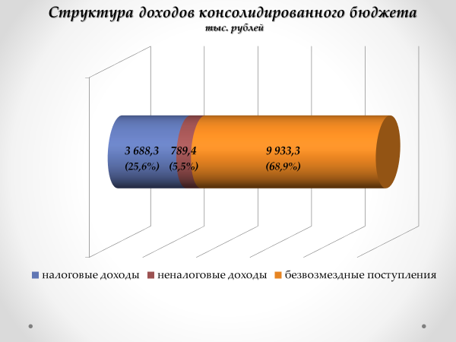
Расходы консолидированного бюджета района профинансированы на 14 912,5 тыс. рублей, или 62,2 % от уточненного годового плана.

Наименование | Профинансировано за январь - август, тыс. рублей | Уд.вес в общем объеме, %
Всего: | 14 912,5 | 100,0
1.Отрасли социальной сферы | 11 393,6 | 76,4
1.1 Здравоохранение | 3 056,0 | 20,5
1.2 Физическая культура, спорт, культура и средства массовой информации | 970,0 | 6,5
1.3 Образование | 6 051,9 | 40,6
1.4 Социальная политика | 1 315,7 | 8,8
2. Жилищно-коммунальные услуги и жилищное строительство | 1 323,5 | 8,9
3. Национальная экономика | 375,8 | 2,5
4. Прочие отрасли | 1 819,6 | 12,2

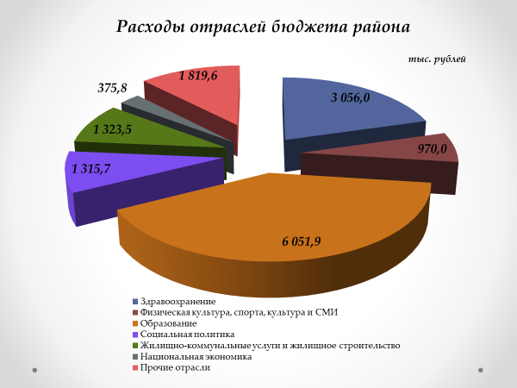

На первоочередные расходы бюджета направлено 13 702,8 тыс. рублей, что составило 95,1 % от общего объема расходов.

Наименование | Направлено за январь - август, тыс. рублей | Уд.вес в общем объеме, %
Всего расходы: | 14 912,5 | 100,0
первоочередные расходы | 13 702,8 | 91,9
из них на:
заработную плату со взносами (отчислениями) на социальное страхование | 10 103,0 | 67,8
лекарственные средства и изделия медицинского назначения | 232,9 | 1,6
продукты питания | 294,2 | 2,0
оплату коммунальных услуг | 1 553,4 | 10,4
субсидирование жилищно-коммунальных услуг, оказываемых населению, субсидирование твердого топлива и услуг транспорта | 983,7 | 6,5
текущие и капитальные трансферты населению | 535,6 | 3,6
капитальное строительство | 246,1 | 1,6
капитальный ремонт | 0,0 | 0,0
прочие расходы | 963,6 | 6,5

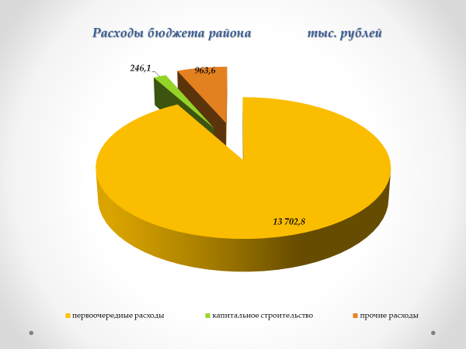
Государственные программы за январь-август 2020 года профинансированы в сумме 12 959,9 тыс. рублей или 61,8 % к уточненному годовому плану.
Наибольший удельный вес в общих расходах бюджета района занимают следующие программы:
Государственная программа «Образование и молодежная политика на 2016-2020гг.» - 42,1 % или 6 278,4 тыс. рублей;
Государственная программа «Здоровье народа и демографическая безопасность Республики Беларусь на 2016-2020гг.» - 20,6 % или 3 075,5 тыс. рублей;
Государственная программа «Комфортное жилье и благоприятная среда на 2016-2020гг.» - 7,1 % или 1 051,1 тыс. рублей;
Государственная программа «О социальной защите и содействии занятости населения на 2016-2020гг.» - 7,0 % или 1 049,2 тыс. рублей.

